**BAB I**

**PENDAHULUAN**

**1.1 Latar Belakang Masalah**

*Shell Eco Marathon* adalahajang tahunan yang menantang siswa SMA dan Mahasiswa dari seluruh dunia untuk mendesain, membuat dan menguji kendaraan yang memiliki efisiensi tinggi.

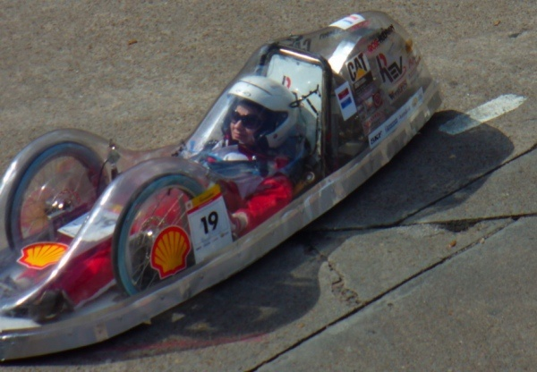

Gambar 1.1. Desain kendaraan dikelas *prototype* untuk kompetisi Shell Eco Marathon

Pada kompetisi tahun 2012 *Event Shell Eco Marathon* dilaksanakan Eropa (Rotterdam, Belanda) (3) , Amerika (*Discovery Green Track*, Houston,Texas) (4) , dan di Asia (*Sepang Internasional Circuit*, Malaysia) (5) . Kompetisi Shell Eco Marathon dibagi menjadi dua kelas utama. Kelas yang pertama adalah kelas *Urban Concept*. Pada kelas *Urban Concept* kendaraan diharuskan mengikuti desain kendaraan roda empat pada saat ini. Dimensi kendaraan untuk kelas *Urban Concept* sesuai dengan aturan yang berlaku harus memiliki tinggi 100-130 cm, lebar 120-130 cm. Kendaraan tersebut juga harus memiliki panjang 220-350 cm. *Wheell track* minimal 120 cm, *Track Width* minimal 100 cm (depan) dan 80 cm (belakang) dan bobot kendaraan tanpa pengemudi maksimal 250 kg. Sedangkan untuk kelas *Prototype Vehicle* desain kendaraan tidak harus memiliki empat roda, dan tidak harus mengikuti desain kendaraan roda empat saat ini.

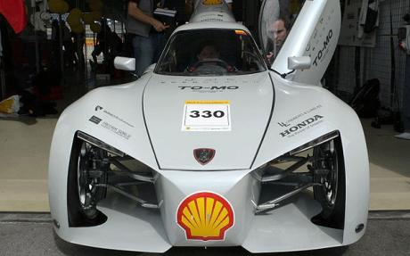

Gambar 1. 2 Kendaraan kelas *Urban Concept Shell Eco Marathon*

Pada kompetisi *Shell Eco Marathon* tahun 2011 tim dari *Dhurakij Pundit* *University* dari Thailand menjuarai kelas *Prototype* yang berbahan bakar *Ethanol.* Kendaraan tersebut mampu menempuh jarak **2213,4 km/l**. Untuk kelas *Urban Concept,* tim dari Institut Teknologi Sepuluh Nopember menjuarai kelas tersebut dengan menggunakan bahan bakar *gasoline (petrol).*

Kendaraan dari ITS mampu menempuh jarak **149,8 km/l**. Berdasarkan prestasi yang telah ditorehkan oleh tim dari *Dhurakij Pundit* *University (Thailand)* dikelas *prototype* yang menggunakan bahan bakar *Ethanol,* dan tim dari ITS yang menjuarai kelas *Urban Concept* dengan bahan bakar *gasoline (petrol)*.

Berdasarkan kedua hal tersebut, kami dari tim *Astrajingga* Universitas Pasundan Bandung berencana mengikuti serta mengembangkan kendaraan untuk kompetisi *Shell Eco Marathon* dikelas *Urban Concept*. Kendaraan tersebut menggunakan bahan bakar *ethanol E 100* yang memiliki efisiensi tinggi.

**I.2 Perumusan Masalah**

Permasalahan yang dihadapi dalam penyelesaian tugas akhir ini adalah merancang sistem pengereman pada kendaraan *Urban Concept* untuk kompetisi *Shell Eco Marathon* sesuai dengan aturan yang ditentukan oleh penyelenggara kompetisi *Shell Eco Marathon.*

**I.3 Batasan Masalah**

Dalam pengerjaan tugas akhir ini, maka perlu dilakukan pembatasan masalah. Adapun batasan masalah dalam sistem pengereman adalah sebagai berikut :

1. Menggunakan 4buah *Disc Brake* dengan *System Hidraulic.(article 51.”A” Braking).*
2. Sistem pengereman harus dapat berfungsi dengan optimal disaat hujan (*article* 51.”F” *Braking*).
3. Menggunakan 2 pedal rem secara *Independent* sesuai ketentuan dan aturan yang telah dibuat oleh penyelenggara kompetisi *Shell Eco Marathon.*(*article 51.“*B***”****Braking*)*.*

**I.4 Tujuan**

Tujuan dari Perancangan Sistem Pengereman pada Mobil “*Shell Eco Marathon*” adalah untuk mengikuti kompetisi *Shell Eco Marathon* serta mampu merancang dan membuat sistem pengereman untuk mobil “*Shell Eco Marathon”* sesuai dengan aturan yang telah ditetapkan oleh penyelenggara kompetisi *Shell Eco Marathon*.

**1.5 Manfaat**

Mampu membuat sistem pengereman kendaraan yang sesuai dengan peraturan *Shell Eco Marathon* untuk kelas *Urban Concept*.

Hasil dari perancangan dan pembuatan ini dapat dijadikan informasi tambahan untuk peserta kompetisi lain dalam mendesain, merancang atau membuat sistem pengereman pada mobil *Shell Eco Marathon*.